Château de Montgeoffroy.
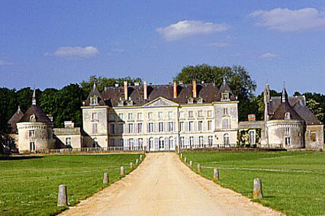
- Gezien vanaf het smeedijzeren toegangshek lijkt het Château de Montgeoffroy, 20 km ten oosten van Angers, nauwelijks de moeite van een bezoek waard. Het zuiver symmetrische slot werd rond 1775 door architect Barre gebouwd voor maarschalk de Contade.
- Van een ouder gebouw liet hij twee ronde torens, een gracht en een kapel bij de nieuwbouw betrekken.
- Na de rijkdom aan vormen die we in het Loire dal gewend zijn geraakt, spreekt het strenge classicisme van de kale gevels minder tol de verbeelding.
- Toch loont het om er een kijkje te nemen, vooral dankzij de inrichting.
- Dankzij het feit dat de nazaten van de veldheer het kasteel nog in eigendom hebben, is aan de originele inrichting weinig veranderd en geeft het als geen ander `Loirekasteel' een indruk van het wonen van de adel aan het eind van de 18de eeuw.
- De vertrekken zien er nog uit, zoals de architecten Gourdin, Garnier en Durand het hebben bedoeld: meubelstukken, gordijnen, wandkleden en de schilderijen, waaronder werk van Rigaud, Van Loo en Drouais.
- U bezoekt verder de oude kapel met een mooi venster uit de 16de eeuw, de stallen met oude koetsen, wagens en een zadelmakerij.

